浅析中国古代耳杯器形
王群
（2013级艺术管理学专业）

内容摘要：耳杯是古代饮器，可用来饮酒，也可盛羮。椭圆形，两侧各有一弧形的耳。多为木胎涂漆，也有两耳上鎏金铜饰或全体铜制者。耳杯的装饰纹样也极为生动，具有一定的象征意义，耳杯，古代的名称是羽觞，是三国两晋南北朝最常见的酒具，一般为漆器、青瓷器，长圆形，两侧有把，即“耳”。耳杯亦名“羽觞”，“羽杯”等。在迄今发现的古代饮酒器中，大量酒器是圆形杯、方形杯，而造型上多采用圆润、圆滑、圆顺、圆满、圆融、方正等的造型特征。

关键词：耳杯；造型；材质；发展历史


一、耳杯的发展历史
史料记载，耳杯最早广泛使用于战国时代。当时，还有另一种酒杯——“爵”，但它由青铜冶炼、纹饰繁琐，造价昂贵，拿在手上比较沉重，所以一般作为一种礼器，在祭祀、典礼与外交活动上使用。而耳杯造型简练，灵活小巧，造价相对便宜，成为广受欢迎的日用品。陶质的耳杯是随葬用品。这种独特的饮酒习俗盛行于汉魏至南北朝时期，被称为“曲水流觞”。觞是中国古代的一种饮酒器，其形状呈椭圆形，两侧各附一耳，呈半月形，就像一双羽翼，故名羽觞，现在人们习惯称之为耳杯。春秋战国时期，人们已经使用耳杯饮酒，楚国诗人屈原的《楚辞·招魂》中有“琼浆蜜勺，实羽觞些”之句，而耳杯在汉代更为普及，《汉书》中就有“酌羽觞兮销忧”的记述。耳杯的胎体质地丰富多样，有漆木、陶、铜、玉、瓷等，其中以漆木最为盛行，少量夹纻胎，胎体内外涂漆髹饰。不仅注重美观，而且便于饮酒时双手端持，更回归实用的本质。耳杯作为饮酒时使用的器具，出现于东周时期，沿用至魏晋时期，形状没有太大的变化，但装饰纹样却因时代的不同有着各异的差别。纵观漆耳杯的发展，春秋战国时期，漆耳杯已相当发达，有方、圆外形的两大类耳杯，并结合漆豆，成为豆形杯；秦汉时期的漆耳杯有了空前的飞跃，汉墓出土的漆耳杯尤为盛繁，特别是西汉时期的漆耳杯从色彩、图案及其制作方面更是美轮美奂，精美绝伦；杯口沿壁之处出现了犀皮鎏金铜扣装饰，成为魏晋南北朝时期漆耳杯的创新之处。漆耳杯深受青铜器酒具的影响，并延续 了青铜酒具在造型和功能上的作用，结合当时人们的饮食习惯、行为礼仪等因素，漆耳杯已是日常生活之中必不可少的餐饮用具，是人与人畅饮美酒、对话交流时的必用之物；从另一个侧面来看，耳杯也成为酒文化的一片缩影，对酒文化的传承和发展起到了不可忽视的作用 。

二、部分耳杯出土表格分析
 | 耳杯名称 | 出土年代 | 出土地 | 时代背景 | 耳杯规格 | 用途 | 现所在收藏地
1 | 战国灰陶单耳杯 |  |  | 战国
2 | 陶耳杯 | 1951年 | 山东东阿曹植墓出土 | 三国 魏 | 长约11厘米 | 酒食器
3 | 犀皮鎏金铜釦皮胎漆羽觞 | 1984年 | 安徽马鞍山三国吴雨山朱然墓出土 | 三国 吴 | 纵5.6厘米，横9.6厘米，高2.4厘米，形状内容描述：椭圆口，平底，月牙形耳，耳及口沿镶鎏金铜扣，器身装饰书“黑面红中黄底片云纹犀皮”工艺，器身光滑，正面黑色，花纹不显著，背面黑、红、黄相间，花纹回转，流畅富于变化。 | 饮酒器 | 安徽省文物考古研究所藏
4 | “渔阳”云凤纹漆耳杯 | 1993年 | 湖南长沙望城坡西汉渔阳墓 | 西汉 | 斫木胎，通高6.3厘米，口沿长19.8厘米，耳间距为15.5厘米，重241克，内部完全用朱漆髹饰，外面为黑漆地，并朱绘变形凤鸟纹，耳部朱绘云气纹、几何纹，杯外壁有用笔描绘的八只凤鸟 | 酒具
5 | “渔阳”凤鸟纹漆耳杯 | 1993年 | 湖南长沙望城坡西汉渔阳墓 | 西汉 | 斫木胎，外形椭圆，浅腹，平底通高5.5厘米，口沿长18厘米，耳间距为14.3厘米，重176克，内部完全用朱漆髹饰，外表为黑漆地，耳部朱绘圈点纹、云气纹，杯体外的主题纹饰为变形凤鸟纹 | 酒具
6 | “渔阳”三角纹漆耳杯 | 1993年 | 湖南长沙望城坡西汉渔阳墓 | 西汉 | 斫木胎，通高4.7厘米，口沿长16.8厘米，耳间距为12.8厘米，重135克，整体形制较前两者而言最小内部采用朱漆髹饰，外表面以黑漆作地，朱绘粗体三角纹、波折纹等，杯身口沿部绘制一圈变形鸟头纹 | 酒具
7 | “君幸酒”云纹漆耳杯 |  | 湖南省长沙市马王堆一号汉墓出土 | 西汉 | 斫木胎，椭圆形，圆唇，小平底，月牙状的双耳稍微上翘。杯内髹红漆，以黑漆绘卷云纹，外壁和杯底髹黑漆，光素无纹。口沿外部及两耳上以朱、赭二色绘几何云纹 | 酒具 | 湖南省博物馆藏
8 | 高句丽白玉耳杯 | 1958年 | 吉林省梨树园南遗址 | 汉 高句丽时代 | 和田玉，高3.2厘米、口长13、口宽9.5厘米 | 食器或酒器 | 吉林省博物馆藏
9 | 玻璃耳杯 | 1968年 | 河北保定市满城汉墓 | 西汉 | 玻璃材质，满城汉墓中的一件玻璃盘和两件玻璃耳杯是迄今考古发现最早的国产玻璃容器 |  | 青海省博物馆
10 | 彩绘三鱼纹漆耳杯 | 1975年 | 湖北江陵凤凰山168号墓出土 | 西汉 | 高6.4、口长径21.1、连耳宽15.7厘米，木胎，挖制，内底用金、红、蓝色粉绘一只凤鸟与三条游鱼，出土时图案清晰，彩粉鲜艳，后渐脱落。 |  | 荆州博物馆
11 | “长沙王后家”漆耳杯 | ？ | 湖南长沙马王堆1号汉墓出土 | 西汉 | 长11.4厘米、高2.7厘米 | 饮酒器
12 | 金扣蚌壳羽觞 | 1985年 | 青海西宁南滩砖瓦厂出土 | 魏晋 | 以较大的蚌壳做器身，蚌壳口沿处用贵金属黄金镶口金边，口缘两侧有横柄，制作精细，造型精美，色泽晶莹
13 | 唐金花鸳鸯银羽觞 | 1970年 | 西安市南郊的何家庄的唐代窖藏坑中 | 唐代 | 银器，椭圆形口，双耳如翼，浅腹，锤打成型，器内外满饰鱼子地纹，器底刻宝相花或团花，内壁饰枝蔓流畅、花繁叶茂的忍冬花四株，耳面上各刻小团花一朵，器表腹侧錾莲花座，其上立鸳鸯，配忍冬卷草纹，器腹两端各饰振翅鸳鸯一对，亦有莲座，所有花纹皆鎏金。 | 唐代宫廷御用器具 | 陕西省博物馆
14 | 唐三彩耳杯 |  |  | 唐代 | 呈椭圆形，浅腹，拱形底，双耳自然内折,耳杯杯身遍布花枝状纹饰，耳部采用叶形装饰，色彩艳丽，形态秀美，纹饰图案潇洒自然,通体施绿、赭色釉，釉色温润通透，开片极细小而自然。 | 饮器 | 郑州大象陶瓷博物馆

根据表格中陈列的耳杯，可以大致看到汉代耳杯出土最多，且多为木制涂漆耳杯，汉代也出现了玉和玻璃这两种材质。用玉做的耳杯数量稀少也是合理的，自古玉就是一种珍贵的原产料，玉制品一般为皇室人家所使用中国的玻璃发展历史已有两千多年，不同时期的历史文献对它有不同的称谓，在战国时代的《尚书·禹贡》中出现“璆琳”一词，本意是美玉，古人借其称呼似玉的玻璃，早在战国墓出土的串珠、晋墓出土的料杯就是玻璃的制成品。我国古代的玻璃制品经化学分析多为铅玻璃，这种玻璃多属于半透明的浑浊体，在当时由于技术原因很难做到全透明，所以用玻璃做的耳杯数量少也是合理的，原因可能是在使用玻璃耳杯时会容易将其摔破，成本较高，重量比一般的木制耳杯重，没有木制耳杯携带方便等。在魏晋时期出现金扣蚌壳羽觞这与当时文人雅士们玩的“流觞曲水”这个游戏有一定关系，文人们用耳杯作为这个游戏的道具，输了就喝酒或接受别的惩罚，蚌壳可浮于水面，这种耳杯轻巧美观，既可说明人们生活娱乐方式的多样和丰富，也表明了人们的审美能力在提高。唐出现唐金花鸳鸯银羽觞和唐三彩耳杯，用金银为材料将其做成饮器，是唐朝经济的繁荣也是国家富足的侧面体现。
同时也可以观察到耳杯的大小都相差不大，手持方便，都为墓中出土，作为陪葬品，说明耳杯是人们生活中的日常用具，是必不可少的。其花纹，原材质都与墓主人的身份地位紧密相关。

三、耳杯的造型及材质
纵观古代器物造型,仿生设计占有一个极大的比例,几乎成了古代器物造型上的一大主流,其造型及功能原理几乎都是从自然万物中获得,这是符合人类认识自然的过程的。原始人类认识到一些现象就对它加以模仿,在模仿中又提高着人的智力和能力。而人类的任何创造都不是平空出现的,都是模仿所得,“近取诸身,远取诸物”,这就是古人的造型设计哲学。
东周时期，出现了一种新的盛饮器具，椭圆形，鼓腹，有耳，根据出土实物的铭文，这种器物叫做钅和。一般认为这是一种饮酒器具，但也有人认为此为一种水具。春秋 单耳云纹钅（音“舟”）和与兽耳三足钅和（图1）首都博物馆藏。
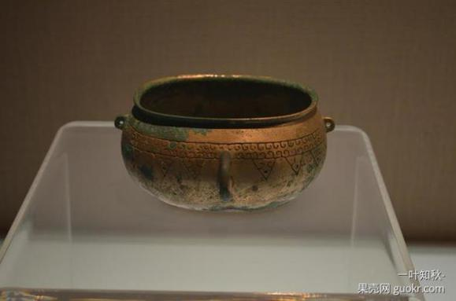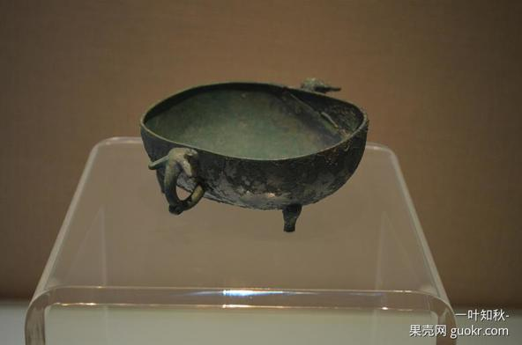
图1：单耳云纹（钅和） 兽耳三足（钅和）

汉代时开始流行一种高足玉杯，杯身呈直口筒状，近底部急收，小平底。而这种玉杯的形制，最早见于秦代，现今可考证的是出土于阿房宫遗址的云纹高足玉杯。还有另外一中更为常见的酒杯流行于两汉至魏晋时代，这就是出现于战国时期的耳杯，也叫做羽觞。耳杯外形椭圆、浅腹、平底，两侧有半月形双耳，有时也有饼形足或高足。因其两侧有耳，就象鸟的双翼，故名“羽觞”。是由椭杯、舟、钅和演变而来，盛行于秦汉至魏晋、南北朝，唐代以后，很少再能见到。这些器具与人的生活戚戚相关,在人的生活中不断发展演进,表现出一种质朴简拙的大美。
耳杯的材质以漆木器较多，铜制的耳杯较漆制的要少，陶制耳杯则多用于墓葬明器。而另有一些更加稀少的材质，如吉林出土的汉代高句丽白玉耳杯（图2），满城汉墓出土的玻璃耳杯（图3），青海出土的魏晋金扣蚌壳羽觞（图4）等。不过最珍贵的可能要数安徽三国朱然墓出土的犀皮黄口羽觞（图5），以犀皮漆工艺制作，耳及口沿镶鎏金铜扣，把犀皮漆工艺的出现时间一下子提早了六百年。耳杯以漆制的最为精致，漆耳杯在汉代特别流行，仅湖南长沙马王堆轪侯利仓贵族墓中就出土了90件漆耳杯，其中40件上面题写“君幸酒”款识。“君幸酒”是一句吉祥语，即“请你饮酒”（图6）。

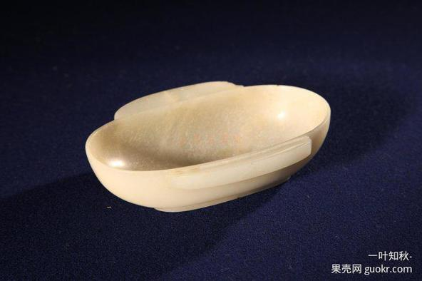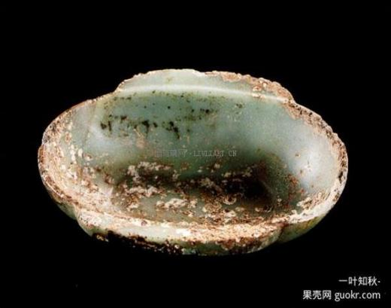
图2：汉代高句丽白玉耳杯图3：玻璃耳杯

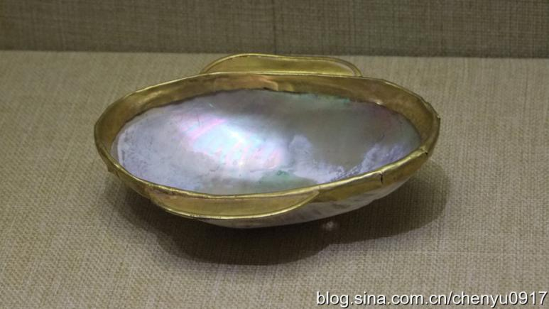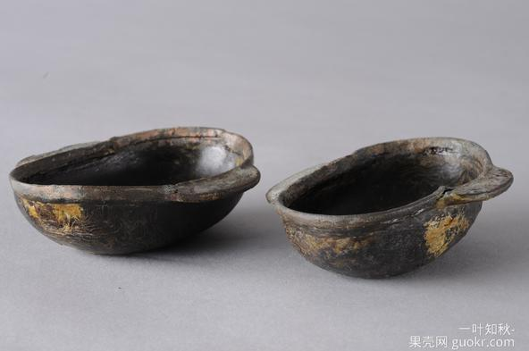
图4：魏晋金扣蚌壳羽觞 图5：犀皮黄口羽觞

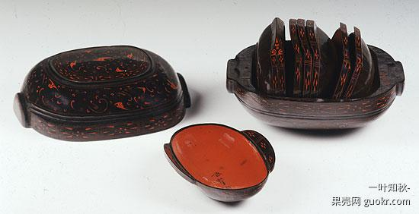
图6：漆耳杯上题写“君幸酒”款识

四、汉代漆耳杯的装饰纹
（一）汉代漆艺美学
汉代漆艺美学思想的进化轨迹路线是：“西汉初年初步奠基——西汉中期独立发展与建构——西汉后期折变与鼎盛——东汉时期重组与转向”。西汉初年,即从高祖到景帝大约60年时间里,是汉代漆艺美学思想的奠基与初步发展阶段。此时,漆艺美学思想基本遵循“汉承秦制”的发展规律,以简约实用为要旨,以“守约以治广”为设计原则,以楚风浪漫为风格特色,显示出汉初工艺思想在社会政治与经济之“与民休息”的立场下进化与发展,尤其是汉初的青铜器退位与漆器兴起,充分体现了汉代漆艺美学思想的进化原则：“用进废退”。至西汉中期,即西汉武、昭、宣三代,是汉代漆艺美学思想走向独立发展的繁荣阶段。此时,漆艺在社会各方面整体发展的大背景中开始颇有建树,逐步从生活工艺走向实用艺术化之路,漆艺美学思想以“大美”思潮为基调,在“法天象地”的造像原则与“崇文尚实”、“深沉雄厚”的品格建构中走向成熟与繁荣,尤其是官府漆器经营及其工艺的政治权力化,成为这一时期工艺美学思想的典型特征。到西汉后期,即从元帝到王莽新朝前期大约60年的时间里,汉代漆艺在发展中发生进化意义上的突变,并达到鼎盛高峰,其发展特点是从装饰之风中走向贵族化之路,漆艺着力追求繁缛化装饰,就连当时中国西北与西南夷民族漆艺也在民族文化进化中实现了自己的突变,推崇“错彩镂金”、“银口黄耳”之美,演绎汉代漆艺装饰美学思想。在东汉约200年的历史中,漆艺发展逐渐走向衰微与转向,漆艺美学思想遭遇宗教式的归隐,也遭遇“致用为本”的艺术批评,并在夹纻佛像与绿沉漆等玄默之风的追求中“另辟蹊径”,尤其是漆器被青瓷器取而代之,反映出汉代漆艺的又一进化原则：适者生存。漆耳杯作为一种酒器，于轻巧中透射出一种秀逸之美。漆器的设计将实用功能和审美功能完美地结合在一起,既有良好的使用性、操作性,造型与装饰又是多样化的。
- 汉代漆耳杯装饰纹样的类别及其特点
汉代漆耳杯装饰纹样可分为主要纹样和次要纹样两种，其中主要纹样为动物纹样和自然纹样，次要纹样为植物纹样、几何纹样和铭文。动物、自然景象、植物、几何纹，还有半抽象装饰花纹和各种自然界的花丛树木等反映生活的题材。其中，动物题材和自然景象的题材最为常见，植物、几何和铭文常伴其左右。这里于此同时，漆耳杯中还出现了刻划文字，即铭文，是当时生产高度集中的表现，同时也是责任分工个人化的体现，也成为耳杯装饰中独特的装饰语言。纵观汉代漆耳杯多类别纹样的特点，大体可以概括为四个方面：第一，造型简练。漆耳杯装饰纹样善于概括事物特征，赋予适当的夸张和省略，主题突出，不尚浮夸；第二，重点明确。善于表现中心纹样，着重刻画，不求形似，力求神似；第三，讲究规律。纹样类别以装饰为重，造型规律化，将材质特点与装饰工艺相结合；第四，动态构成。漆耳杯装饰纹样多以动态造型为主，以线代面，豪放自由，突破之前纹样造型呆板的羁绊。总的说来，漆耳杯装饰纹样类别丰富多样，造型简练概括，注重形象的表达，不刻意追求形体逼真，而重视形神兼备的神态传递。
西汉时期由礼制的影响，兴厚葬。黄肠题凑的葬制使得棺木密封性好，漆器得以保存；然而，东汉时期的墓葬形式大多数是砖石墓或者砖室墓，由于条件的限制，漆器难于保存。虽然至今为止也有发现东汉的漆器，其中也不乏精品的存在，但这些零星的漆器绝大多数已朽，难于辨别其原貌。耳杯在唐朝开始渐趋衰落，好像还没有人得出耳杯具体衰落消失的原因，“曲水流觞”这个饮酒习俗一直到宋朝还存在，但人们不再使用耳杯，可能是随着当时经济文化等的发展人们的审美意识也在不断发生变化耳杯这种形制被日益淘汰，更多的结论将来还要继续去综合探索。
参考文献
(1)著作
李正光：《汉代漆艺艺术》［Ｍ］，北京文物出版社，１９８２年
钟福民：《中国吉祥图案的象征研究》，中国社会科学出版社，２００９年
(2)论文集论文
潘天波《汉代漆艺美学思想的研究》陕西师范大学
陈琳《中国古代饮酒器造型研究》
(3)Internet
中国国家博物馆官网，王永红：酌羽觞兮销忧--选取自《文物里的古代中国》中册
豆丁网，路瑶《汉代漆耳杯装饰艺术研究》南京艺术学院，２０１２年
(4)图片
百度图片
果壳儿网，一叶知秋提供

